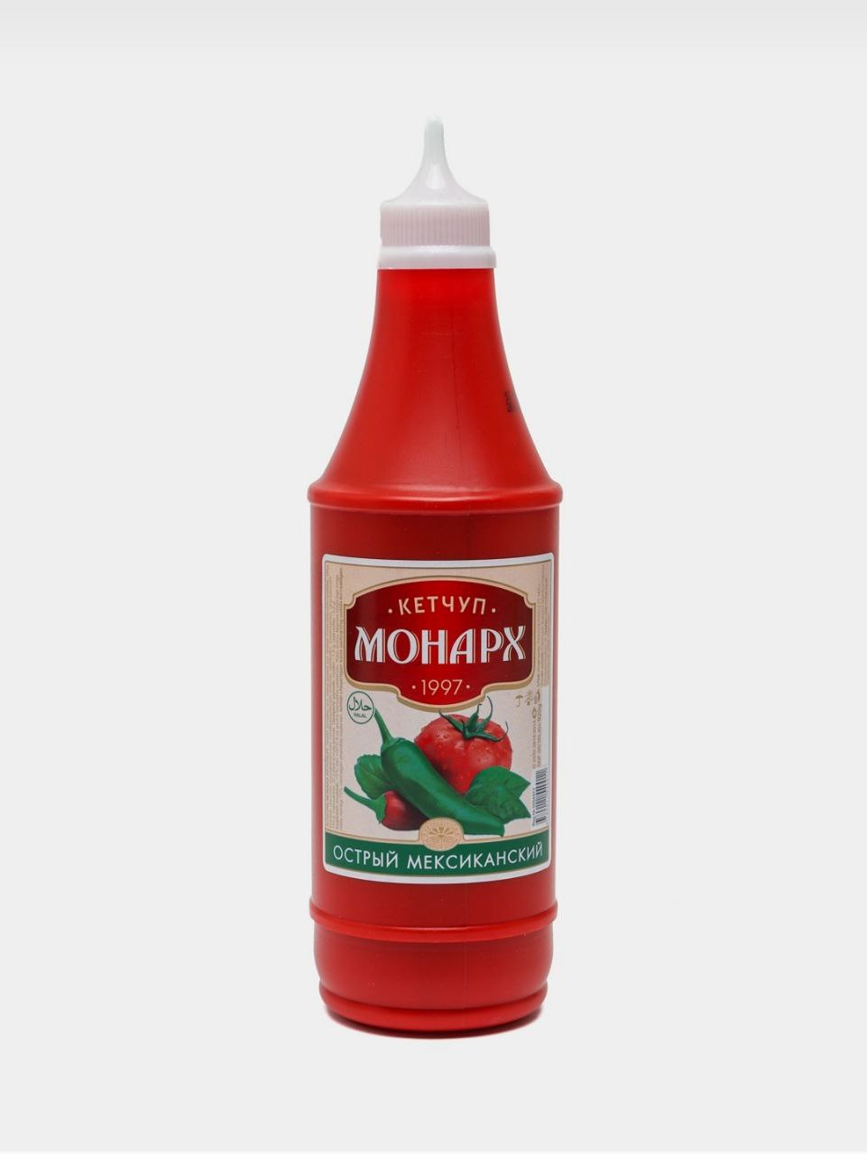

**«Кетчуп Монарх, итальянский острый»**

300гр

500гр

870гр

1000гр